

**Федеральное государственное автономное образовательное учреждение  
высшего профессионального образования  
«Национальный исследовательский ядерный университет «МИФИ»**

**Факультет «Информационная безопасность»**

Отчёт по

Лабораторной работе №2-4:

«Состояния экземпляра базы данных. Управление контейнерами. Контейнеры приложений»

Выполнила: Чыонг Тхи Ан Хай

Группа: Б17-565

Преподаватель:  Куприяшин М.А.

Москва 2020

**Цель работы**

Приобретение навыков создания, подключения, отключения, запуска, остановки, использования контейнеров.

**Ход работы**

***1***. ***Остановить работу экземпляра базы данных директивой SHUTDOWN. Необходимо обоснованно выбрать сценарий останова;***

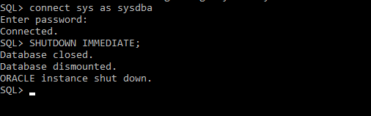

SHUTDOWN IMMEDIATE: shutdown target database

* Операторы SQL от клиента будут завершены.
* Uncommitted transactions gets rolled back.
* Все пользователи отключились.

***2. Запустить экземпляр в режиме MOUNT. Привести конкретный пример обоснованного использования этого режима в разработанной схеме данных. Убедиться, что рядовые пользователи не могут получить доступ к базе данных;***

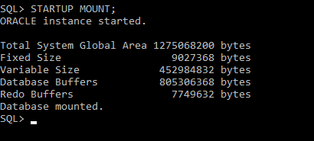

Работа ведется в режиме MOUNT:

* Наследовать состояние базы данных в режиме NOMOUNT.
* Найти и открыть все control files, указанные в parameter file.
* Прочтитать из control files, чтобы получить имя и рабочий статус data files и online redo log files. Однако на этом шаге нет необходимости проверять фактические data files и online redo log files.

В некоторых случаях используется режим MOUNT, но не требуется OPEN база данных:

* Переименуйте data files.
* Enable или Disable online redo log file archiving.
* Performing full database recovery.

Переименовать data file: USERS01.DBF -> RENAME_USERS01.DBF

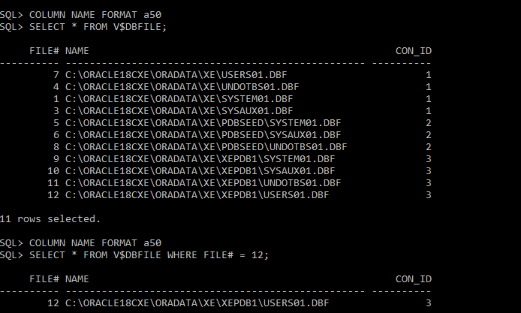

HOST MOVE C:\ORACLE18CXE\ORADATA\XE\XEPDB1\USERS01.DBF C:\ORACLE18CXE\ORADATA\XE\XEPDB1\RENAME_USERS01.DBF: Скопируйте файл данных с новым именем

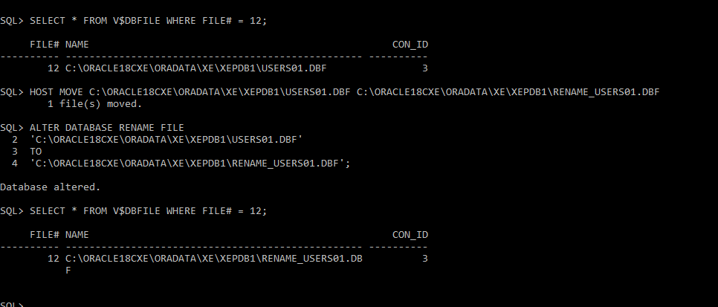

Рядовые пользователи не могут получить доступ к базе данных:

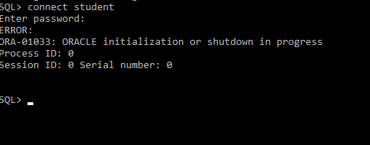

***3. Открыть базу данных. Убедиться, что пользователи могут получить к ней доступ;***

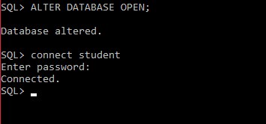

***4. Выполнить заморозку базы данных (QUIESCE). Убедиться в успешной заморозке на основе данных динамических представлений V$INSTANCE, V$PDBS. Проверить, могут ли пользователи войти в базу данных, сделать запрос, внести изменения в данные. Объяснить;***

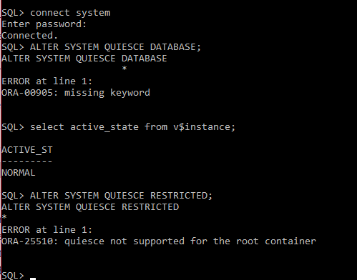

Похоже, что новая версия Oracle использует ALTER SYSTEM QUIESCE RESTRICTED вместо ALTER SYSTEM QUIESCE DATABASE, чтобы заморозить базу данных. Но чтобы воспользоваться ей, сначала необходимо активировать диспетчер управления ресурсами базы данных. Вдобавок, параметр инициализации RESOURCE_MANAGEMENT при запуске базы данных должен быть установлен на TRUE, а после запуска он не должен быть дезактивирован.(<https://docs.oracle.com/en/database/oracle/oracle-database/18/sqlrf/ALTER-SYSTEM.html#GUID-2C638517-D73A-41CA-9D8E-A62D1A0B7ADB>)

Поэтому я не выполнила этот шаг ^^

***5. Выполнить приостановку базы данных (SUSPEND). Убедиться в успешной приостановке на основе данных динамических представлений V$INSTANCE, V$PDBS. Проверить, могут ли пользователи войти в базу данных, сделать запрос, внести изменения в данные. Объяснить;***

* Выполнить приостановку базы данных (SUSPEND):

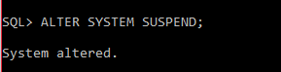

* Убедиться в успешной приостановке: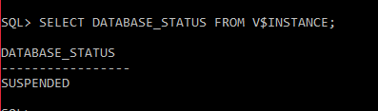
* Пользователь может войти в базу данных но НЕ может сделать запрос, внести изменения в данные.

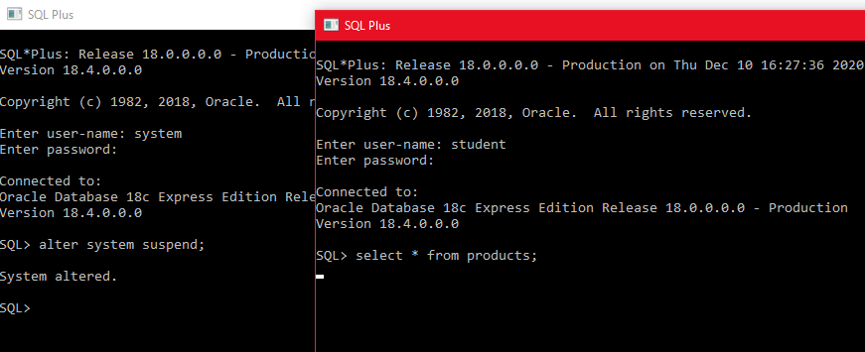

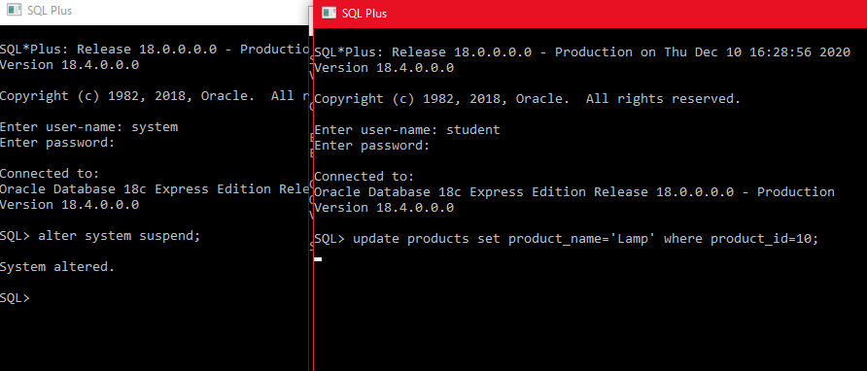

Только после ALTER SYSTEM RESUME могут выполняться запрос и обновление.

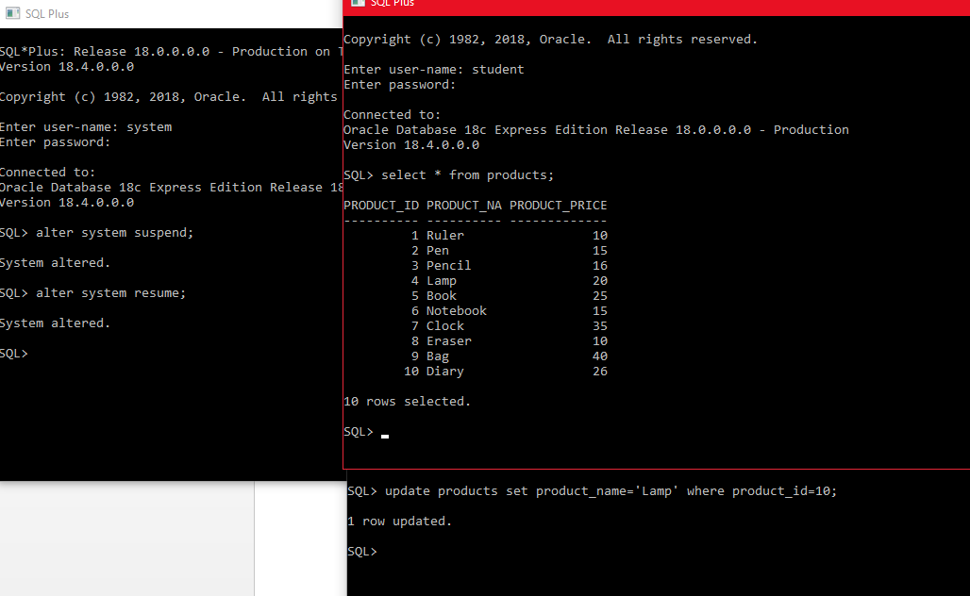

***Alter system suspend*** перевел базу данных в приостановленное состояние. Временно запретить операции ввода-вывода для файлов данных и управляющих файлов. Когда база данных находится в приостановленном состоянии, текущие выполняемые операции ввода-вывода будут прекращены, а доступ к вновь созданной базе данных будет помещен в очередь. Выполните команду ALTER SYSTEM RESUME, чтобы восстановить нормальное состояние базы данных.

***6. Отключить PDB, содержащую разработанную схему данных. Описать файлы, входящие в состав отключённой PDB, указать их назначение;***

Посмотрить, является ли база данных CDB. Если текущая база данных - CDB, значение столбца будет YES, в противном случае значение столбца CDB будет NO.

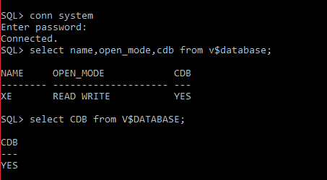

Получить информацию о контейнере в CDB

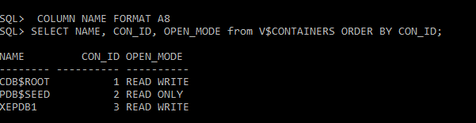

* CDB$ROOT - это корневой контейнер, это управляющая структура с общими объектами.
* PDB$SEED - это контейнер для семян, просто пустой шаблон для подключаемых контейнеров, ваших PDB.
* XEPDB1 - pluggable database содержит разработанную схему данных.

Root

(CDB$ROOT)

Seed

(PDB$SEED)

XEPDB1

controlfiles

Datafiles including undo

Tempfile(s)

Redo logs

Отключить PDB XEPDB1:

1. Close XEPDB1

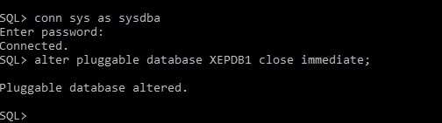

1. Запуститеь оператор ALTER PLUGGABLE DATABASE с предложением UNPLUG INTO и укажите PDB для отключения, а также имя и расположение файла pdb.

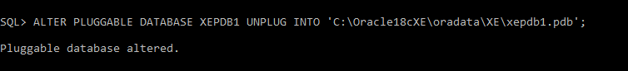

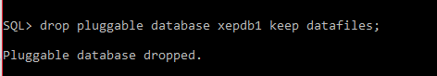

Файл .pdb содержит сжатый архив файла XML, описывающий PDB и файлы, используемые PDB. Файл .pdb позволяет скопировать один сжатый файл (вместо нескольких файлов) в новое место для подключения PDB к CDB.

Файлы, входящие в состав отключённой PDB xepdb1

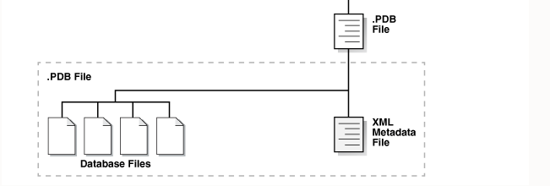

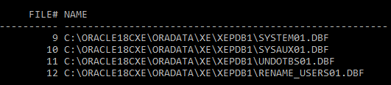

* Database Files:

+ SYSTEM01.DBF: Хранит словарь данных, включая определения таблиц, представлений и хранимых процедур, необходимых для Oracle Database.

+ SYSAUX01.DBF: Служит вспомогательным табличным пространством для табличного пространства SYSTEM. Некоторые продукты и опции, которые ранее использовали табличное пространство SYSTEM, теперь используют табличное пространство SYSAUX, чтобы уменьшить нагрузку на табличное пространство SYSTEM.

+ UNDOTBS01.DBF: Stores undo information. This contains one or more undo segments that maintain transaction history that is used to roll back, or undo, changes to the database.

+ USERS01.DBF: Хранит объекты базы данных, созданные пользователями базы данных.

* XML Metadata File: описывает содержимое PDB

***7. Разработать легенду сценарий взаимодействия двух разных (или однотипных) PDB в рамках выполнения одной задачи;***

База данных информации компаний US_UK взаимодействует с базой данных информации компаний в Азии, чтобы получить список всех компаний по всему миру.

***8. Создать контейнер приложения, необходимый для реализации разработанной легенды;***

Создать контейнера приложения с использованием CDB Seed

* Change mode pdb$seed from READ ONLY to READ WRITE

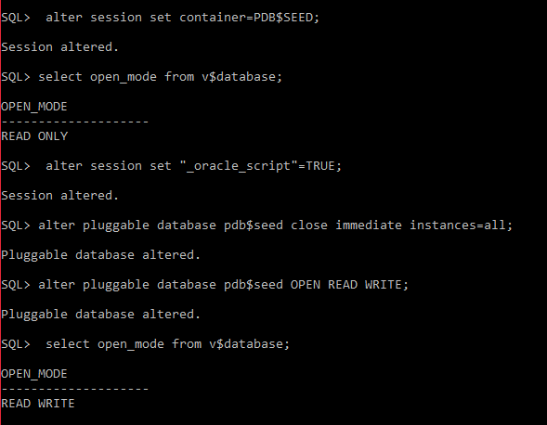

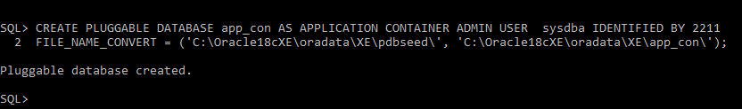

* Check status:

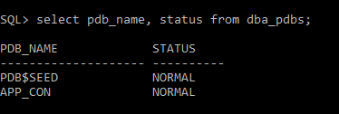

***9. Подключить отключённую ранее PDB к контейнеру приложений;***

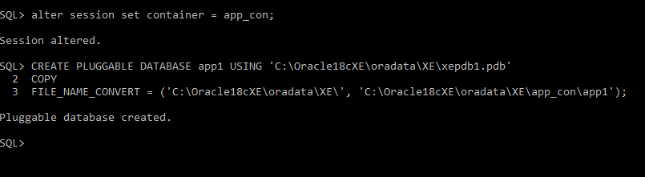

PDB App1 подключен к контейнеру приложений App_con

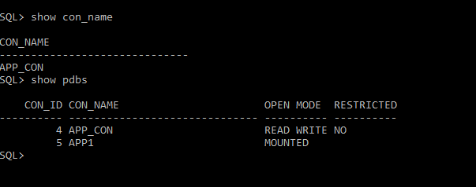

***10. Создать новую PDB, которая будет взаимодействовать с имеющейся согласно легенде. Создать приложение, реализующее легенду, в контейнере приложений. Выбрать модель разделения данных (SHARING=…); обосновать;***

Создать новую PDB app2:

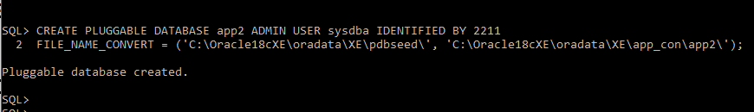

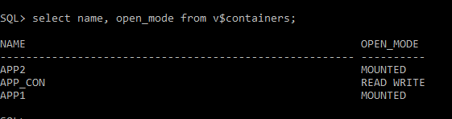

CDB$ROOT

App_con

PDB$SEED

App2

App1

Open PDBs:

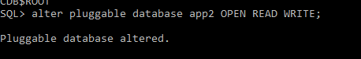

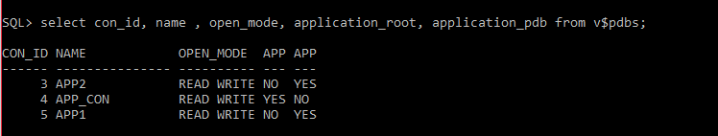

**Создать приложение:**

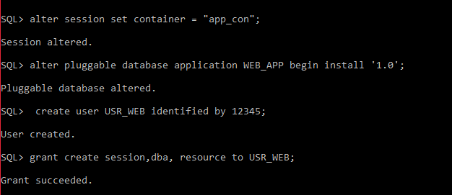

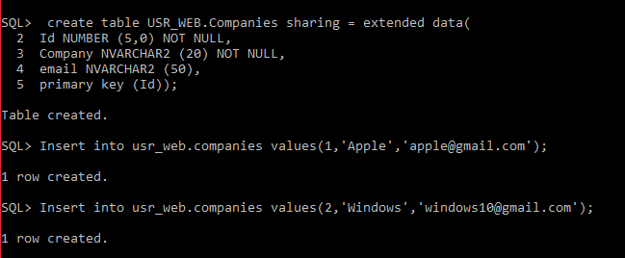

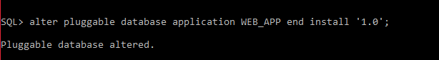

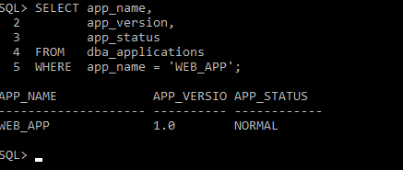

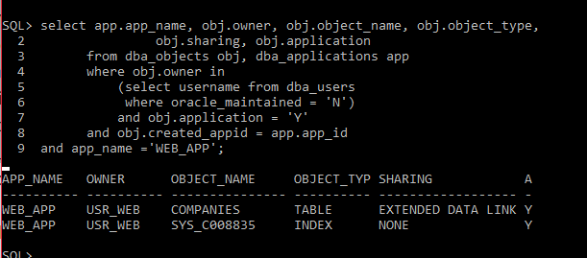

*Application common objects* создаются в корне приложения и используются совместно с PDB приложениями, которые принадлежат корню приложения.

**Sharing = extended data** - Application PDBs совместно используют с помощью расширенного канала передачи данных как метаданные, так и данные для объекта, хранящегося в корне приложения. Однако каждый PDB приложения в контейнере приложения также может создавать свои собственные специфические данные. Таким образом, только данные, хранящиеся в корне приложения, являются общими для всех pdb приложений. Эти объекты базы данных называются общими объектами расширенного приложения, связанного с данными.

* Информация о многонациональных компаниях, базирующихся по всему миру, может храниться в корневом каталоге приложения, чтобы все PDB приложения могли получить к ним доступ.

- Информация о компании, базирующейся на континенте, может храниться только в расширенном связанном с данными объекте в соответствующем приложении PDB.

***11. Разработать и выполнить, по меньшей мере, два запроса, демонстрирующих работу разработанного приложения;***

*Synchronize and insert information in PDB app_1*

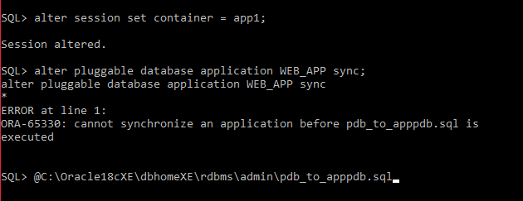

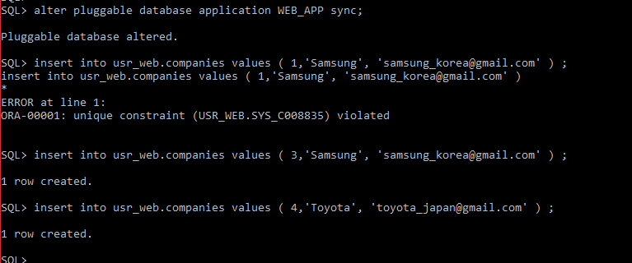

*Synchronize and insert information in PDB app_2*

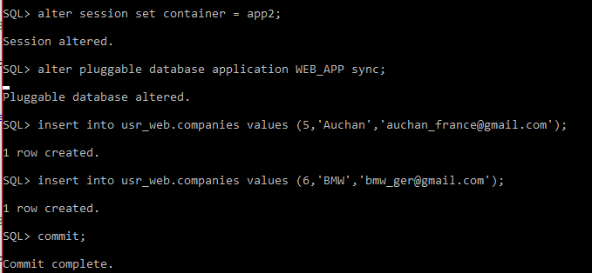

1. Information query all companies in the application root.

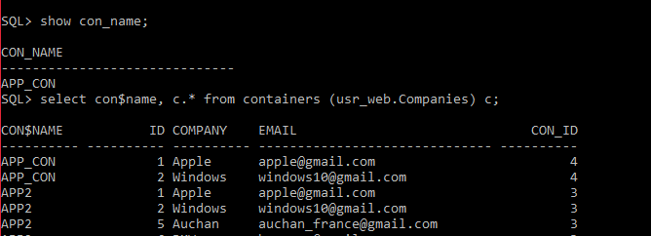

Information query companies in the PDB app2

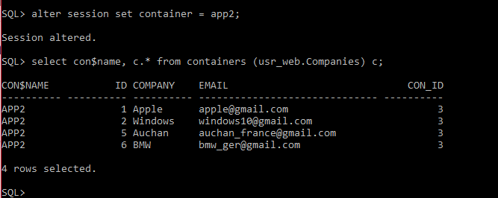

1. DML (in this case, Update) in an application PDB app2 only affects data that is unique to the application PDB.

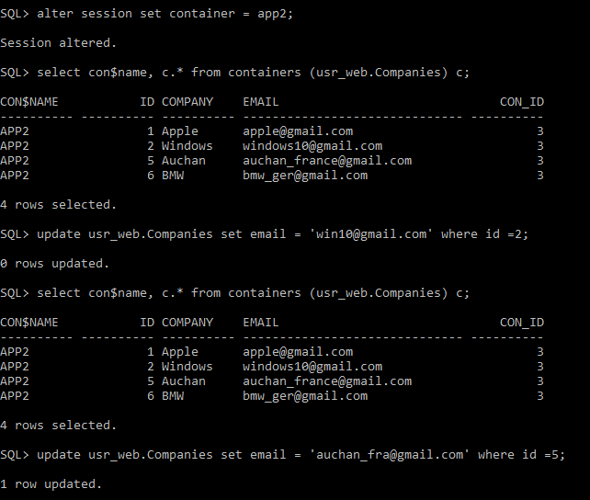

**Залючение**

В данной работе:

* Остановили работу экземпляра базы данных директивой SHUTDOWN;
* Запустили экземпляр в режиме MOUNT;
* Выполнили заморозку базы данных (QUIESCE), приостановку базы данных (SUSPEND);
* Отключили PDB, содержащую разработанную схему данных
* Описали файлы, входящие в состав отключённой PDB, указать их назначение;
* Разработали легенду сценарий взаимодействия двух разных (или однотипных) PDB в рамках выполнения одной задачи;
* Создали контейнер приложения, необходимый для реализации разработанной легенды;
* Подключили отключённую ранее PDB к контейнеру приложений;
* Создали новую PDB, которая будет взаимодействовать с имеющейся согласно легенде;
* Создали приложение, реализующее легенду
* Выполнили два запроса, демонстрирующих работу разработанного приложения.

<https://github.com/TruongThiAnHai/Oracle-SQL/tree/master/Lab2_4>